反比例函数（基础）
【学习目标】
1. 理解反比例函数的概念和意义，能根据问题的反比例关系确定函数解析式．
2. 能根据解析式画出反比例函数的图象，初步掌握反比例函数的图象和性质．
3. 会用待定系数法确定反比例函数解析式，进一步理解反比例函数的图象和性质．
4. 会解决一次函数和反比例函数有关的问题．
【要点梳理】
要点一、反比例函数的定义
如果两个变量的每一组对应值的乘积是一个不等于零的常数，那么就说这两个变量成反比例.即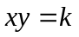，或表示为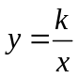，其中是不等于零的常数.
一般地，形如 (为常数，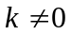)的函数称为反比例函数，其中是自变量，是函数，自变量的取值范围是不等于0的一切实数.
要点诠释：（1）在中，自变量是分式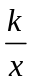的分母，当时，分式无意义，所以自变量的取值范围是，函数的取值范围是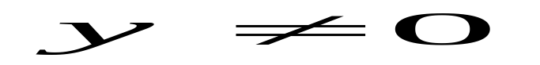.故函数图象与轴、轴无交点.
（2） ()可以写成()的形式，自变量的指数是－1，在解决有关自变量指数问题时应特别注意系数这一条件.
（3） ()也可以写成的形式，用它可以迅速地求出反比例函数的比例系数，从而得到反比例函数的解析式.
要点二、确定反比例函数的关系式
确定反比例函数关系式的方法仍是待定系数法，由于反比例函数中，只有一个待定系数，因此只需要知道一对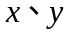的对应值或图象上的一个点的坐标，即可求出的值，从而确定其解析式.
用待定系数法求反比例函数关系式的一般步骤是：
（1）设所求的反比例函数为： ()；
（2）把已知条件（自变量与函数的对应值）代入关系式，得到关于待定系数的方程；
（3）解方程求出待定系数的值；
（4）把求得的值代回所设的函数关系式 中.
要点三、反比例函数的图象和性质
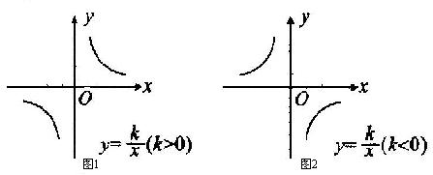
1、 反比例函数的图象特征：
反比例函数的图象是双曲线，它有两个分支，这两个分支分别位于第一、三象限或第二、四象限；反比例函数的图象关于原点对称，永远不会与轴、轴相交，只是无限靠近两坐标轴.
要点诠释：（1）若点(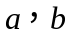)在反比例函数的图象上，则点(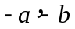)也在此图象上，所以反比例函数的图象关于原点对称；
（2）在反比例函数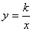(为常数，) 中，由于，所以两个分支都无限接近但永远不能达到轴和轴．
2、画反比例函数的图象的基本步骤：
（1）列表：自变量的取值应以O为中心，在0的两侧取三对（或三对以上）互为相反数的值，填写值时，只需计算右侧的函数值，相应左侧的函数值是与之对应的相反数；
（2）描点：描出一侧的点后，另一侧可根据中心对称去描点；
（3）连线：按照从左到右的顺序连接各点并延伸，连线时要用平滑的曲线按照自变量从小到大的顺序连接，切忌画成折线.注意双曲线的两个分支是断开的，延伸部分有逐渐靠近坐标轴的趋势，但永远不与坐标轴相交；
（4）反比例函数图象的分布是由的符号决定的：当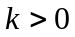时，两支曲线分别位于第一、三象限内，当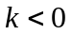时，两支曲线分别位于第二、四象限内．
3、反比例函数的性质
（1）如图1，当时，双曲线的两个分支分别位于第一、三象限，在每个象限内，值随值的增大而减小；
（2）如图2，当时，双曲线的两个分支分别位于第二、四象限，在每个象限内，值随值的增大而增大；
要点诠释：反比例函数的增减性不是连续的，它的增减性都是在各自的象限内的增减情况，反比例函数的增减性都是由反比例系数的符号决定的；反过来，由双曲线所在的位置和函数的增减性，也可以推断出的符号.
要点四：反比例函数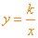()中的比例系数的几何意义
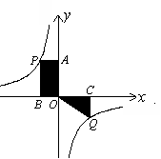
过双曲线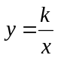() 上任意一点作轴、轴的垂线，所得矩形的面积为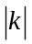.
过双曲线() 上任意一点作一坐标轴的垂线，连接该点和原点，所得三角形的面积为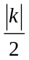.
要点诠释：只要函数式已经确定，不论图象上点的位置如何变化，这一点与两坐标轴的垂线和两坐标轴围成的面积始终是不变的.
【典型例题】

类型一、反比例函数的定义
1、（2014春•惠山区校级期中）下列函数：①y=2x，②y=，③y=x^{﹣1}，④y=．其中，是反比例函数的有（ ）.
A. 0个 B. 1个 C. 2个 D. 3个
【答案】C；①y是x正比例函数；②y是x反比例函数；③y是x反比例函数；
④y是x+1的反比例函数．故选：C．
【总结升华】本题考查了反比例函数的定义，重点是将一般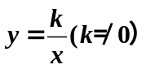转化为y=kx^{﹣1}（k≠0）的形式．
类型二、确定反比例函数的解析式
2、（2016春•大庆期末）已知y与x成反比例，且当x=﹣3时，y=4，则当x=6时，y的值为 ．
【思路点拨】根据待定系数法，可得反比例函数，根据自变量与函数值的对应关系，可得答案．
【答案】﹣2；设反比例函数为y=，
当x=﹣3，y=4时，4=，解得k=﹣12．反比例函数为y=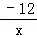．
当x=6时，y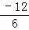=﹣2，故答案为：﹣2．
【总结升华】本题考查了反比例函数的定义，利用待定系数法求函数解析式是解题关键．
举一反三：
【变式】已知与成反比，且当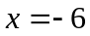时，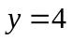，则当时，值为多少？
【答案】设，当时，，所以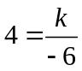，则＝－24，
所以有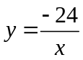．当时，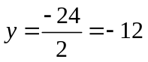．
类型三、反比例函数的图象和性质
3、在函数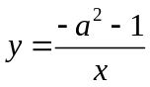（为常数）的图象上有三点(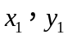)，(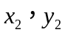)，(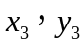)，且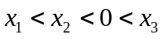，则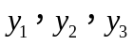的大小关系是（ ）．
A．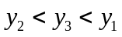 B．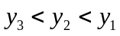 C．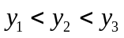 D．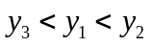
【答案】D；因为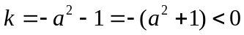，所以函数图象在第二、四象限内，且在第二、四象限内，随的增大而增大．因为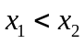，所以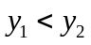．因为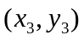在第四象限，而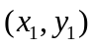，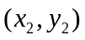在第二象限，所以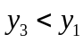．所以．
【总结升华】已知反比例函数，当＞0，＞0时，随的增大而减小，需要强调的是＞0；当＞0，＜0时，随的增大而减小，需要强调的是＜0．这里不能说成当＞0，随的增大而减小．例如函数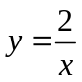，当＝－1时，＝－2，当＝1时，＝2，自变量由－1到1，函数值由－2到2，增大了．所以，只能说：当＞0时，在第一象限内，随的增大而减小．
举一反三：【变式1】已知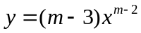的图象是双曲线，且在第二、四象限，
(1)求的值．
(2)若点(－2，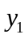)、(－1，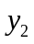)、(1，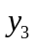)都在双曲线上，试比较、、的大小．
【答案】
解：(1)由已知条件可知：此函数为反比例函数，且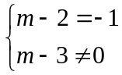，∴ 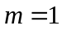.
(2)由(1)得此函数解析式为：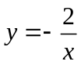．
∵ (－2，)、(－1，)在第二象限，－2＜－1，∴ 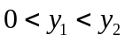．
而(1，)在第四象限，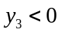．
∴
【变式2】（2014秋•娄底月考）对于函数y=，下列说法错误的是（ ）
A. 它的图象分布在一、三象限；
B. 它的图象与坐标轴没有交点；
C. 它的图象既是轴对称图形，又是中心对称图形；
D. 当x＜0时，y的值随x的增大而增大.
【答案】D；
解：A、k=2＞0，图象位于一、三象限，正确；
B、因为x、y均不能为0，所以它的图象与坐标轴没有交点，正确；
C、它的图象关于y=﹣x成轴对称，关于原点成中心对称，正确；
D，当x＜0时，y的值随x的增大而减小，故选：D．
类型四、反比例函数综合
4、已知点A(0，2)和点B(0，－2)，点P在函数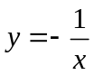的图象上，如果△PAB的面积是6，求P点的坐标．
【思路点拨】由已知的点A、B的坐标，可求得AB＝4，再由△PAB的面积是6，可知P点到轴的距离为3，因此可求P的横坐标为±3，由于点P在的图象上，则由横坐标为±3可求其纵坐标．
【答案与解析】如图所示，不妨设点P的坐标为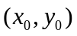，过P作PC⊥轴于点C．
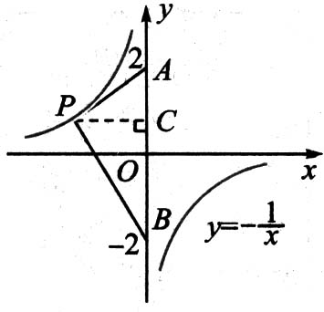
∵ A(0，2)、B(0，－2)，
∴ AB＝4．
又∵ 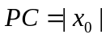且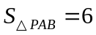，
∴ 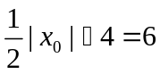，∴ 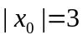， 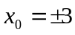．
又∵ 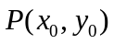在曲线上，∴ 当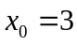时，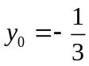；当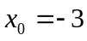时，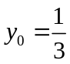．
∴ P的坐标为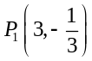或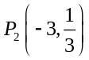．
【总结升华】通过三角形面积建立关于的方程求解，同时在直角坐标系中，点到坐标轴的距离等于相应坐标的绝对值．
举一反三：【变式】已知：如图所示，反比例函数的图象与正比例函数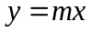的图象交于A、B，作AC⊥轴于C，连BC，则△ABC的面积为3，求反比例函数的解析式．
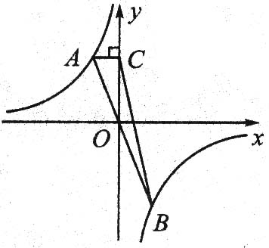
【答案】由双曲线与正比例函数的对称性可知AO＝OB，则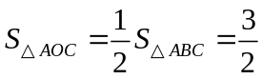．
设A点坐标为(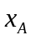，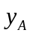)，而AC＝||，OC＝||，
于是，
∴ 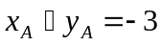，
而由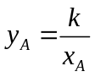得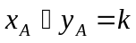，所以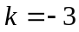，则反比例函数解析式为

